Мульчирователь навесной Samasz KBRP (пантограф)

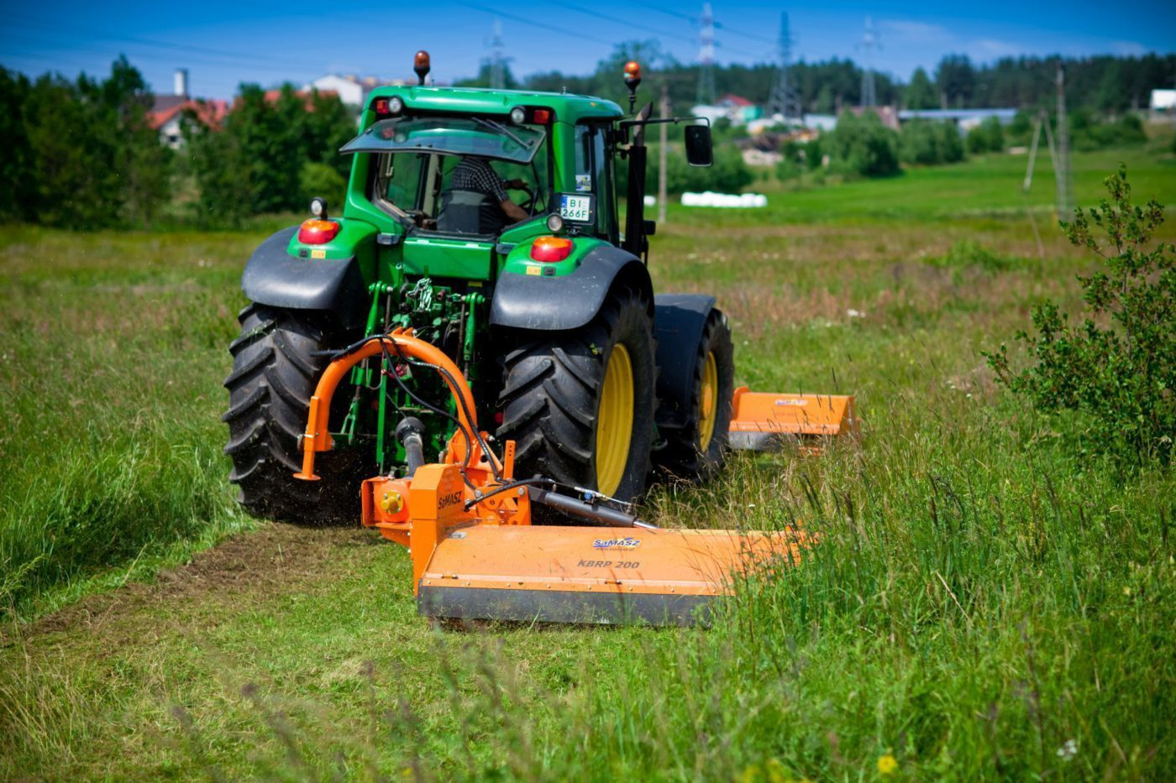

МУЛЬЧИРОВАТЕЛЬ KBRP
- КBRP применяются для обкоса придорожных канав, горок, неровного рельефа (угол от -65 до +90 градусов)
- подходит под госпрограммы мелиорации
- перерубание веток до 20 см в диаметре (борьба с борщевиком, камышом и тд)
КОНСТРУКЦИЯ KBRP
- позволяет работать в пределах от -65° до +90°
- высокая прочность благодаря применению высококачественной стали
- металлический лист укрепляющий корпус
- передние защитные цепи
- в отличие от KANGU предназначен для более тяжелых условий

КОПИРУЮЩИЙ ВАЛ
- чистится автоматически при помощи ножей мульчирователя
- не прижимает скошенную массу
МУЛЬЧИРУЮЩИЙ ВАЛ
- оснащен двухрядовыми роликовыми подшипниками
- система ножей обеспечивает интенсивное дробление материала и ускоренный процесс сушки и разложения
- меньшее количество проездов - экономия времени
- спиральное расположение молотков на роторе снижает требование к мощности трактора
 |  | KBRP 160 | KBRP 200 | KBRP 250
Ширина захвата | [м] | 1,60 | 2,00 | 2,50
Требуемое количество гидравлических соединений |  | 2 x двустороннего действия | 2 x двустороннего действия | 2 x двустороннего действия
Кол-во ножей | [шт.] | 14 | 16 | 30
Диапазон работы |  | от -60° to +90° | от -60° to +90° | от -60° to +90°
Диаметр рабочего вала |  | 168 | 168 | Ø 203
Обороты ВОМ | [об/мин] | 540 | 540 | 540
Мощность трактора | [лс] | от 70 | от 80 | от 120
Категория навески ПНУ |  | II | II | II/III
Масса | [кг] | 760 | 825 | 1195
Макс. диаметр веток | [мм] | 80 | 80 | 80
Шарнирно-телескопический вал |  | ТРАКТОР - КОСИЛКА: широкоугольный с предохранительной муфтой | ТРАКТОР - КОСИЛКА: широкоугольный с предохранительной муфтой | ТРАКТОР - КОСИЛКА: широкоугольный с предохранительной муфтой
Количество постоянных противоножей |  | 1 ряд | 1 ряд | 1 ряд (сменные)
Актуальная цена на сайте центрпольскойтехники.рф

